市财政局关于转发财政部在政府采购

活动中查询及使用信用记录有关问题的通知

（武财采〔２０１６〕８４１号）

市直各单位，各区财政局，各有关政府采购代理机构：

为推进社会诚信体系建设，落实国务院关于建立完善守信联合激励和失信联合惩戒制度有关要求，近期财政部制发了《关于在政府采购活动中查询及使用信用记录有关问题的通知》（财库〔２０１６〕１２５号）（以下简称《通知》），省财政厅以鄂财采发〔２０１６〕５号文件进行了转发，并就相关工作提出了要求。现将《省财政厅关于转发〈财政部关于在政府采购活动中查询及使用信用记录有关问题的通知〉的通知》（鄂财采发〔２０１６〕５号）转发你们，请高度重视，严格按照财政部、省财政厅要求做好落实工作，共同营造良好的市场经营环境。

市直各单位要按《通知》要求，在政府采购活动中有效运用查询及使用信用记录，推动建立信用记录查询及使用工作机制，积极推进政府采购领域联合惩戒工作，并将查询及使用信用记录情况及时反馈至市财政局。

区财政局要加强对在政府采购活动中查询及使用信用记录情况的监督检查，积极总结完善工作机制，全面贯彻落实《通知》要求。

２０１６年１０月１８日

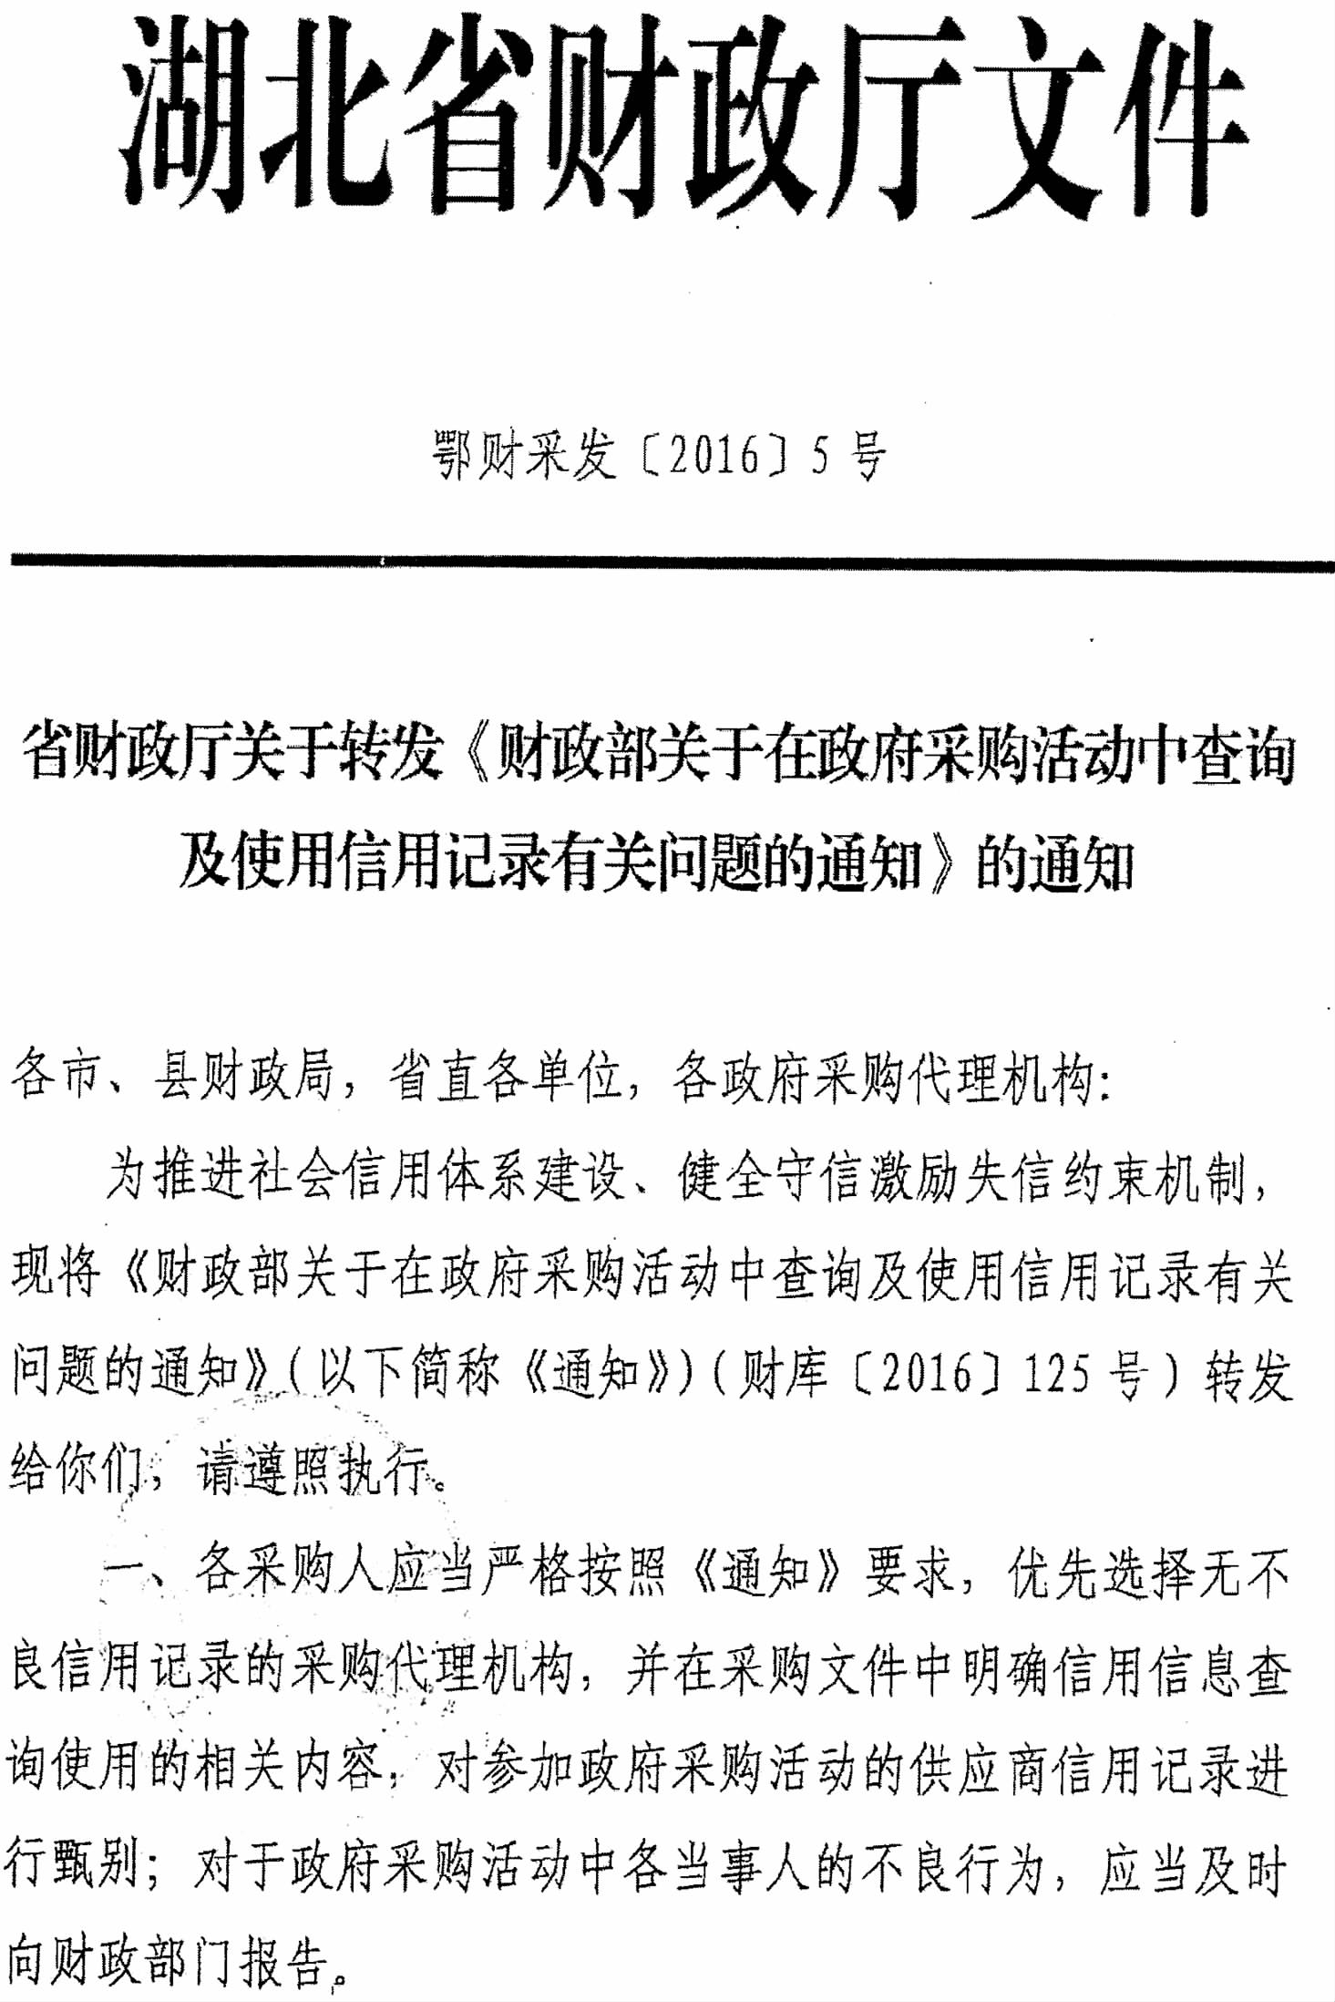

· ３９６·

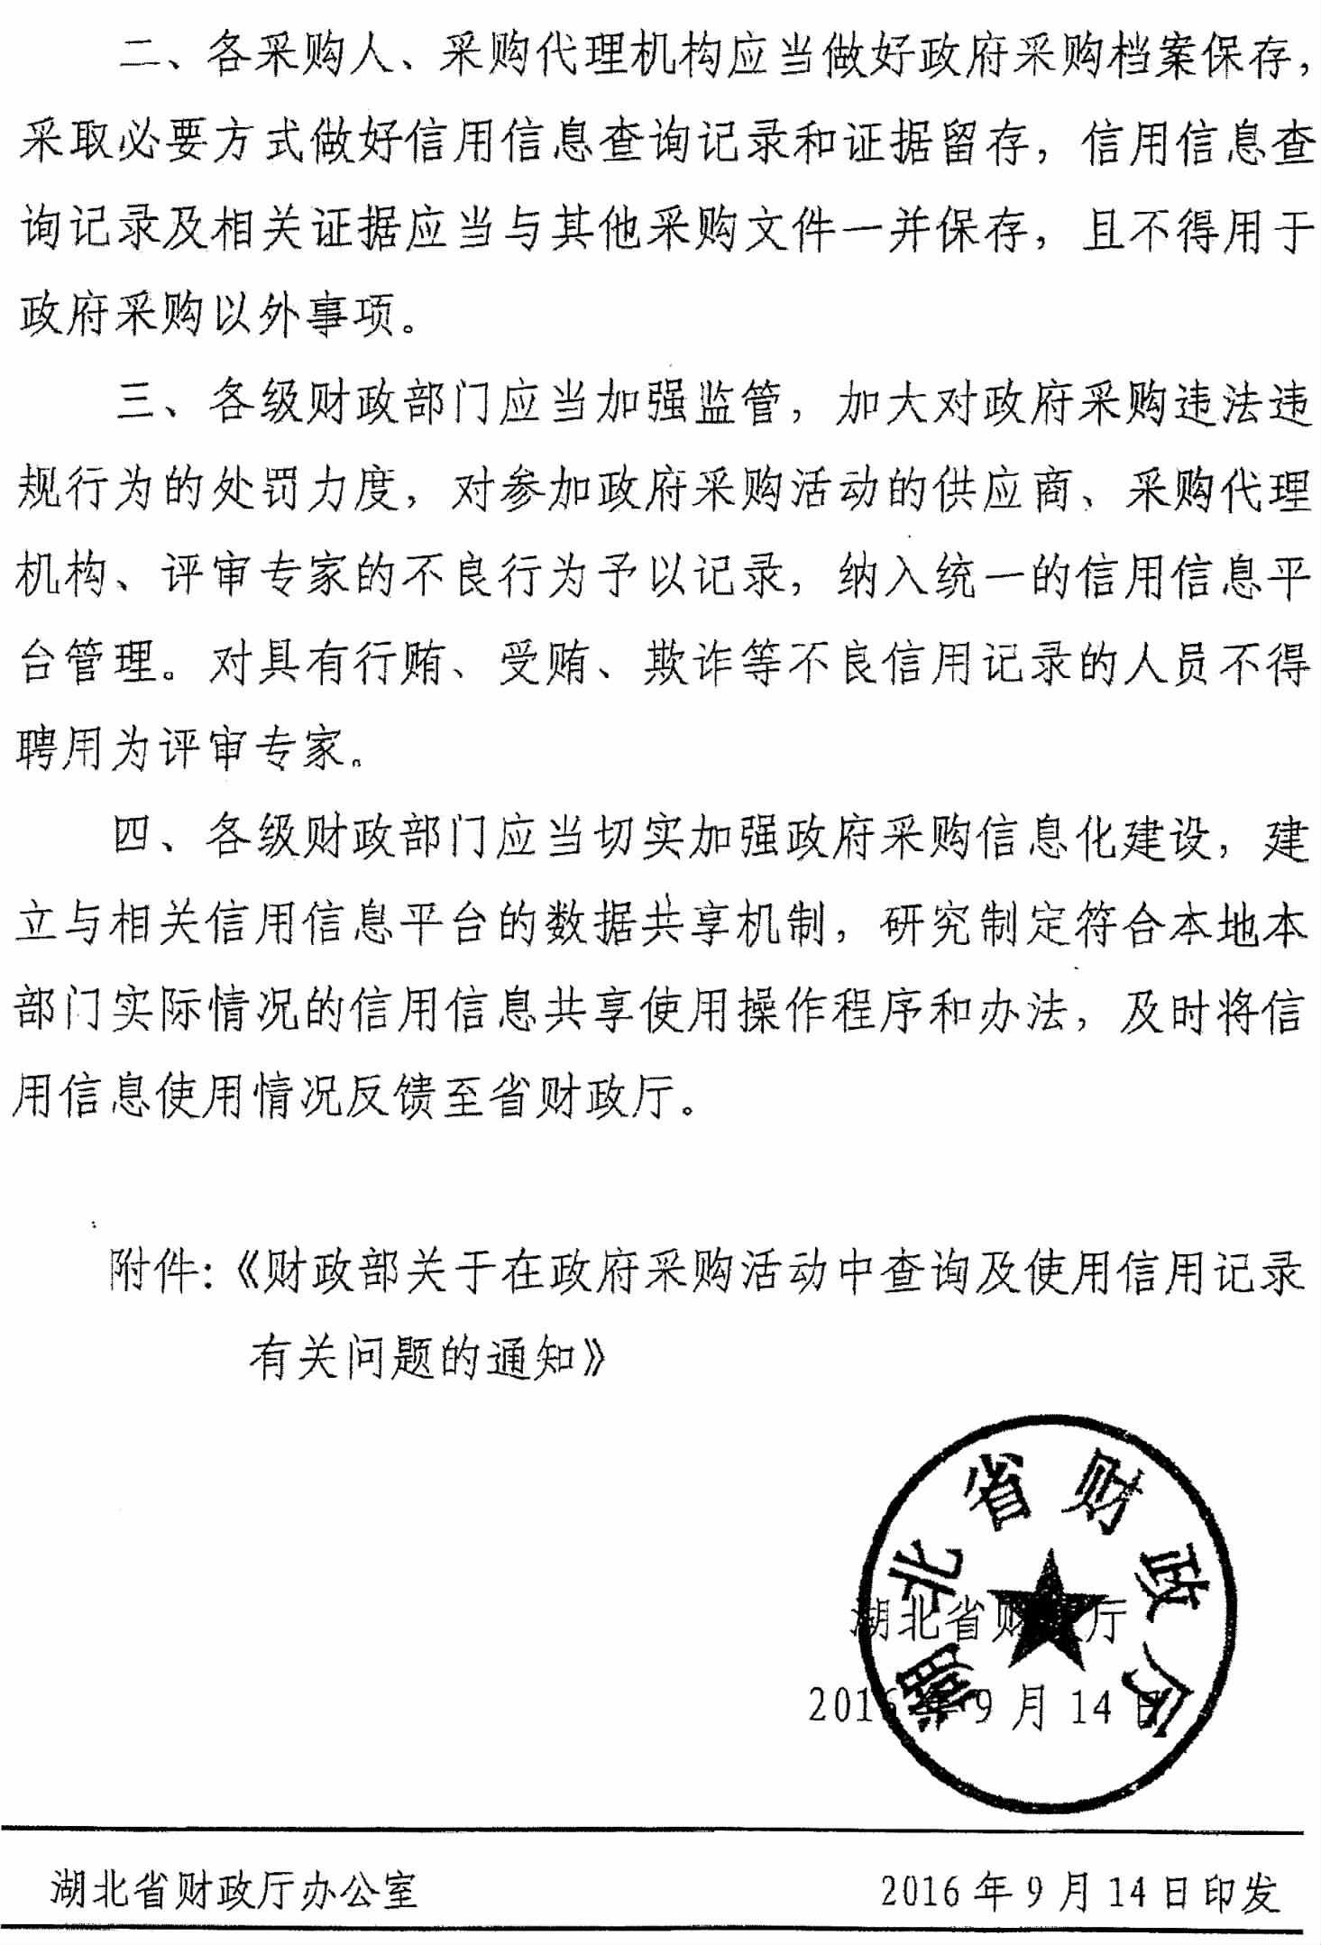

· ３９７·

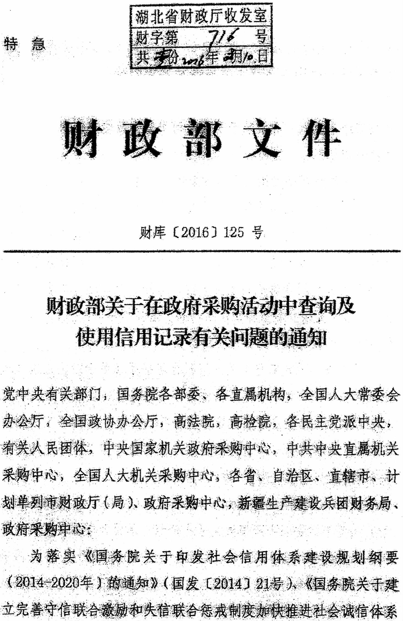

· ３９８·

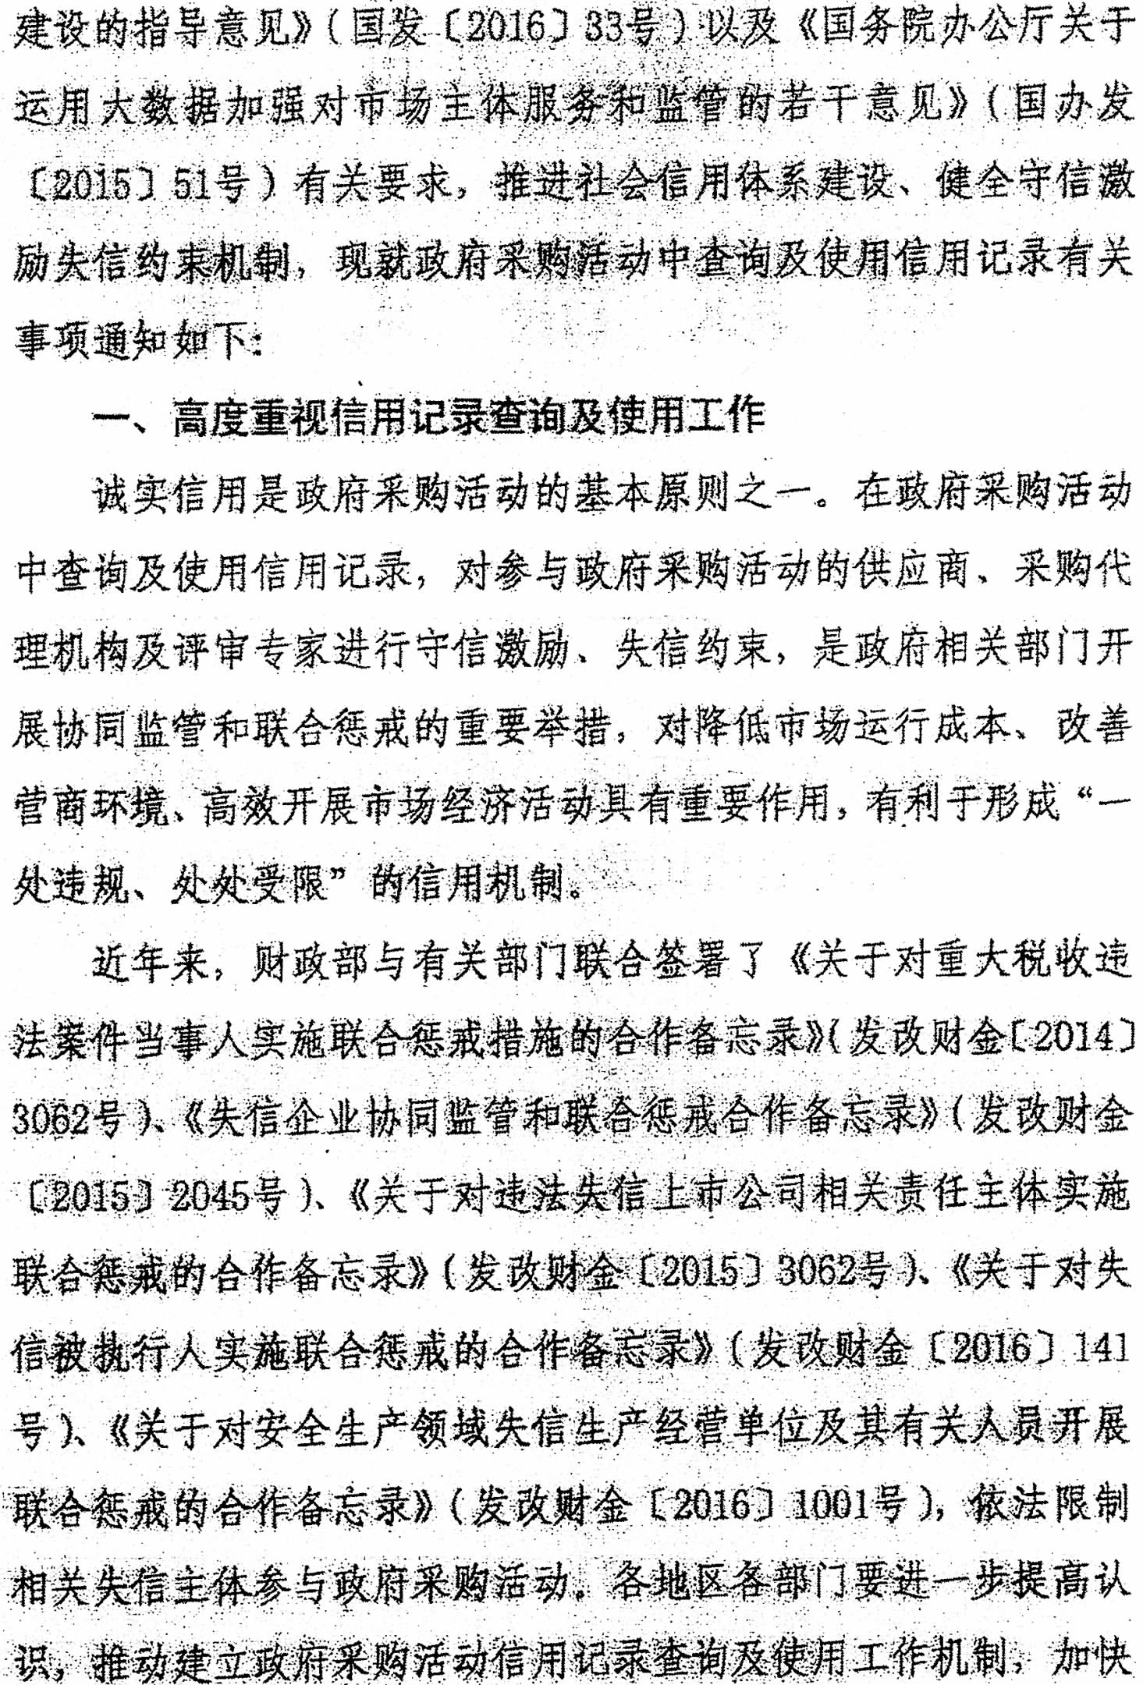

· ３９９·

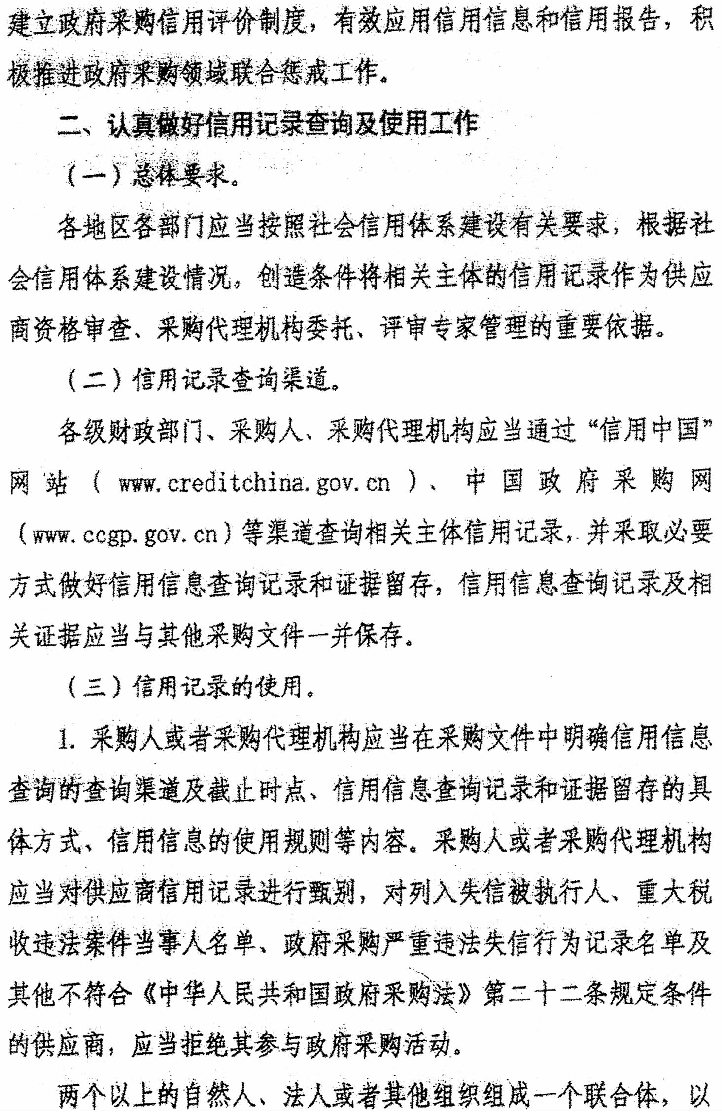

· ４００·

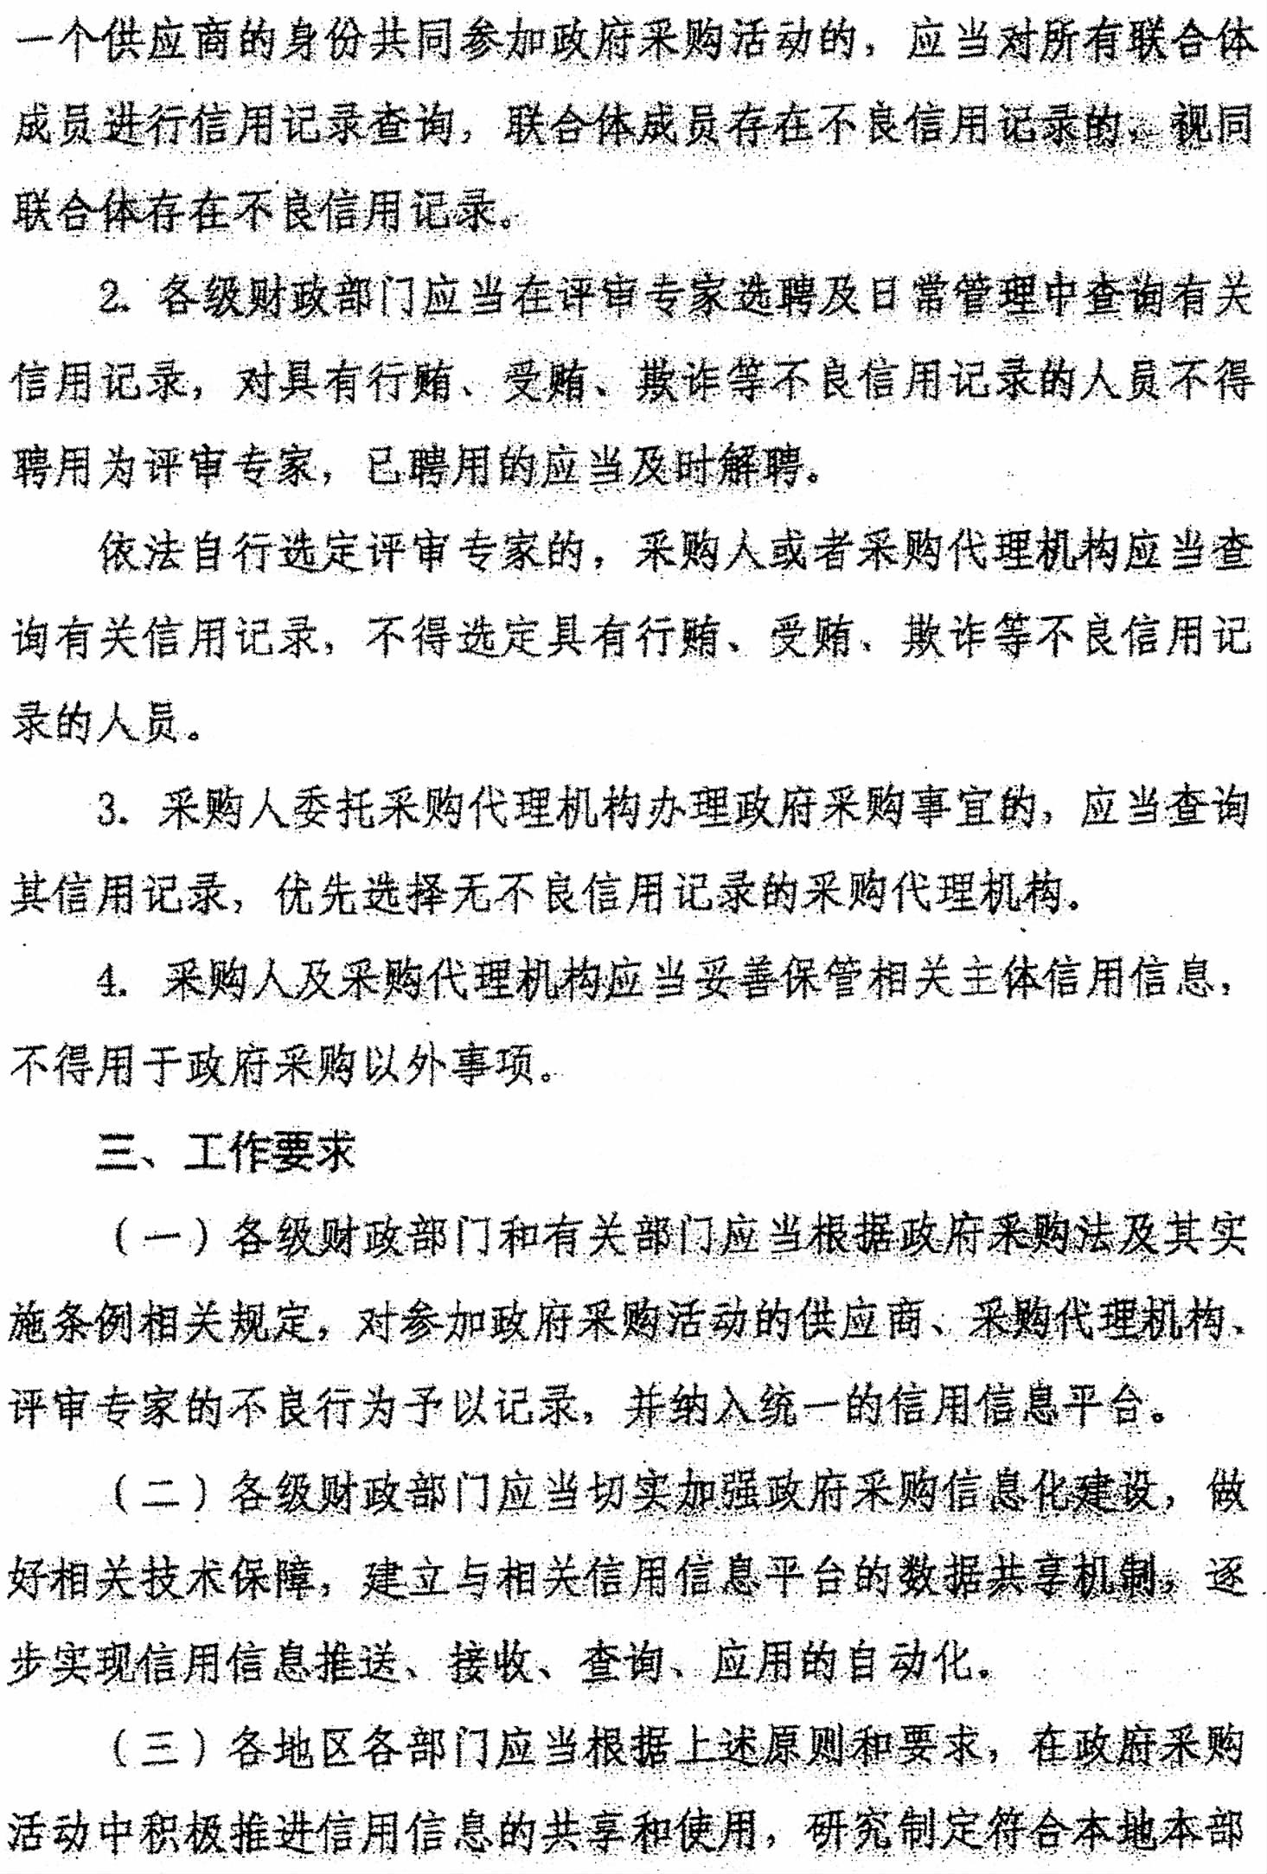

· ４０１·

